الاسم: :

**التّاريخ:**

عنوان الدّرس

**خالد والعصفور**

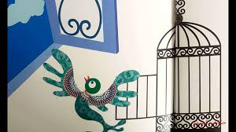

**الّصف:**

**الهدف التّعليمي: أن يصل الكلمة بما يناسبها .**

**السّؤال الأول:** **صل الكلمة بما يناسبها محددًا عناصر القصة**

**في بيت خالد ، وفي الحديقة**

**تقييم ذاتي : 1 - 2 - 3 - 4 - 5 - 6 - 7 - 8 - 9 - 10**

**صباحًا ، وليلًا**

**خالد والعصفور والقطط**